生活課程---家鄉文化七崁青面獅教學花絮
活動：觀看西螺七崁獅頭製作紀錄片 111.10.14
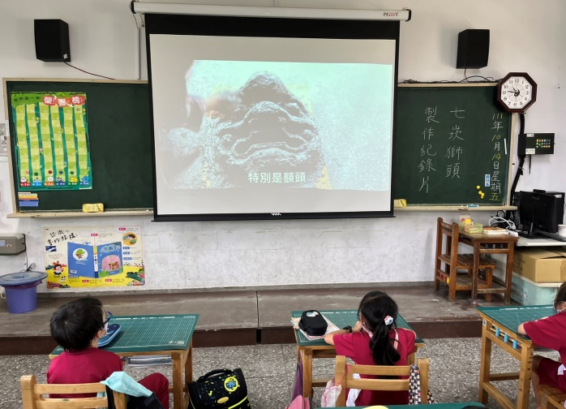 | 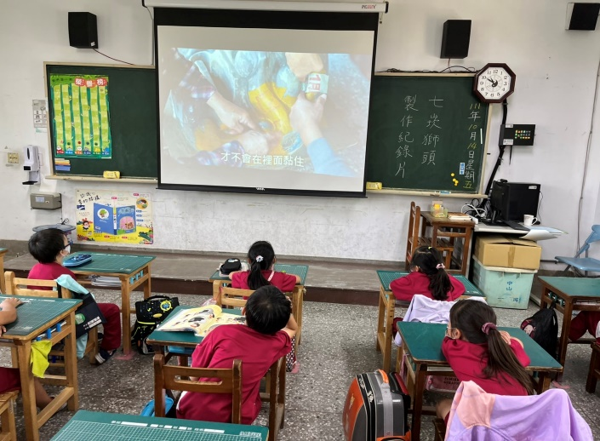
步驟一製作獅頭土模 | 步驟二黏貼獅頭紙張
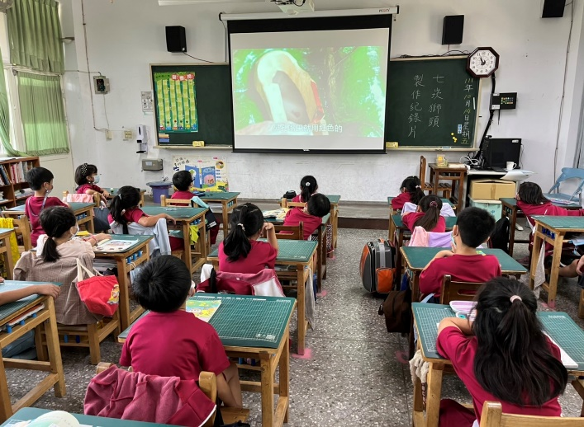 | 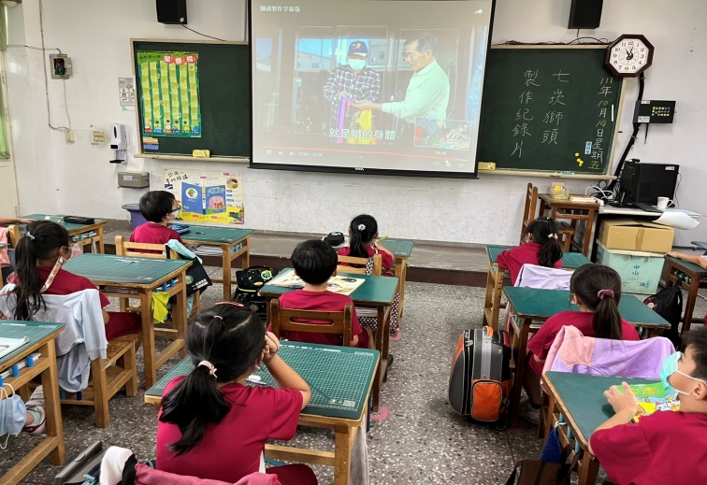
步驟三獅面彩繪 | 步驟四獅頭裝上附件完工
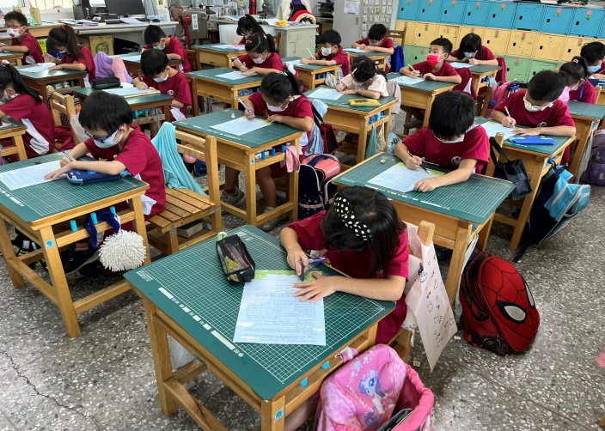 | 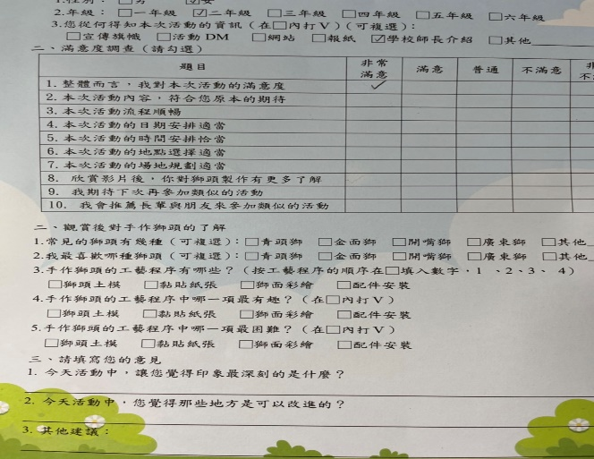
學生填寫學習單 | 學習單內容

